Name: _________________ Zahlenmauern mit der Zielzahl 10

Finde alle Zahlenmauern mit der Zielzahl 10! Wie gehst du vor?

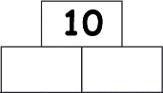

Hast du alle gefunden? Begründe, warum es nicht noch mehr geben kann!

